TFS

Creare un progetto con tfs:

Scegliere il tipo di progetto a seconda della metodologia di lavoro in team:

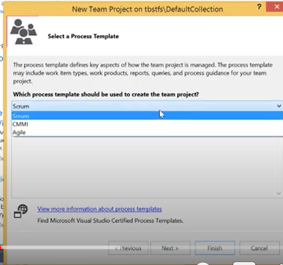

Qui sotto abbiamo una collection con diversi progetti:

Ora vogliamo creare una repository sotto TestRepository…. Dove gestiremo i nostri progetti coi vari branches di develop release, hotfix ecc…:

Ricordarsi di fare il checkin dele cartelle create…

Abbiamo quindi aggiunto un nuovo progetto webapi al main:

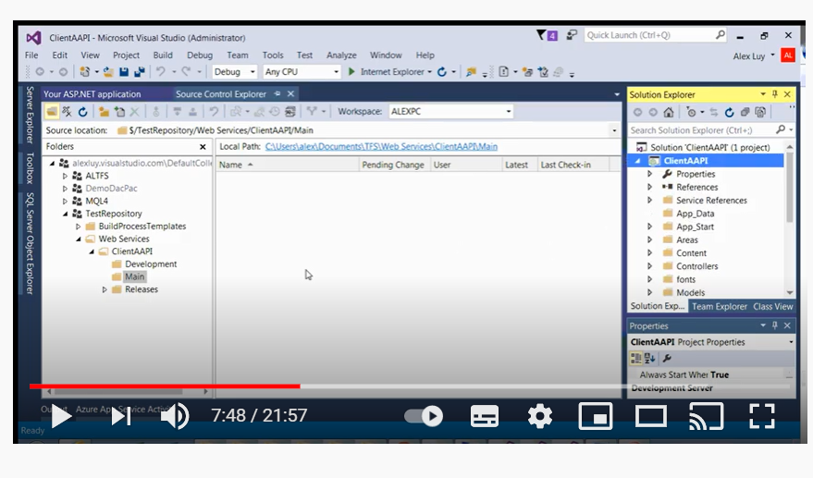

Ora aggiungere gli items alla cartella main

Aggiungere nuovo progetto e creare dei branch

Creare da una cartella un branch:



Creare un branch dev dal main:

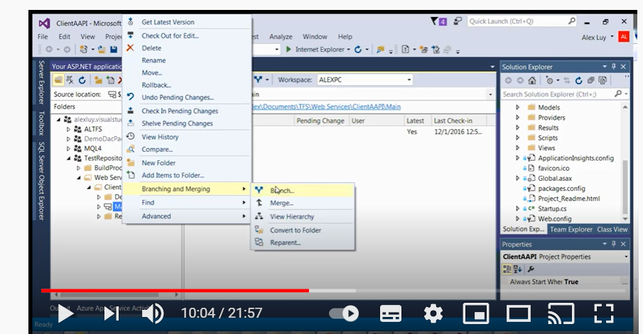

Aggiorniamo il branch prima di lavorarci:

Per comparare un branch con un altro:

Qui sta comparando enhancement1 con main:

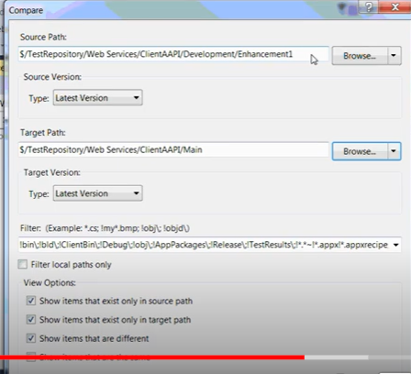

Per fare il merge dell’enhance1 su main:

click su enhancement1 e merge

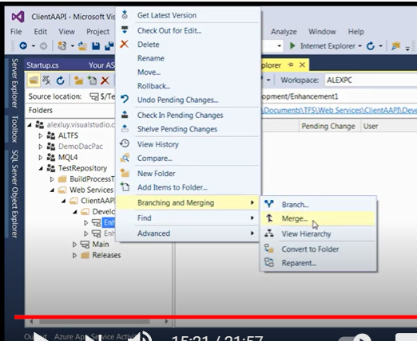

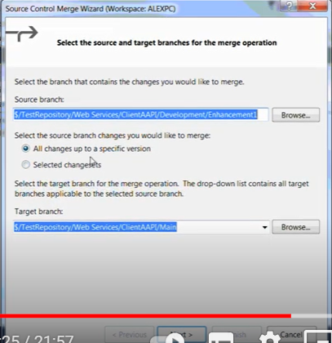

Ora se andiamo sul file startup dell’enhance1 del main noteremo che il file ha ricevuto le modifiche e vi è specificato l’autore che ha fatto il merge.

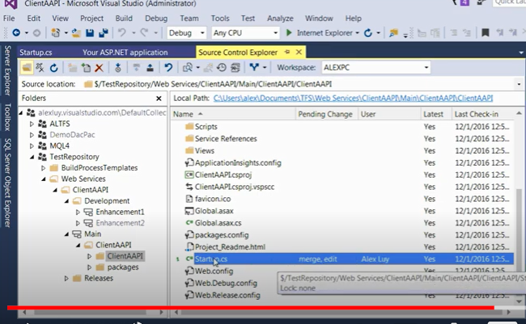

A questo punto occorrerebbe fare il checkin delle modifiche per aggiornare il server.

Appena committate le modifiche sul server si vorrà creare un branch di release…:

Ora se si volesse aprire un hotfix lo si può fare sul release e poi riversarlo sul main

Recuperare una vecchia versione

Tasto destro su WebAppTestTfs=> visualizza cronologia

Posizionarsi su una versione e tasto destro =>leggi questa versione.

È possibile anche confrontare le modifiche di una versione cronologia con un’altra e procedere al merge o all’aggiornamento della versione corrente sulla base di quella confrontata:

